DYLAN DE MARINS SILVA SANTOS RM 251167

- LISTANDO TODAS AS ARMAS NO LOCAL

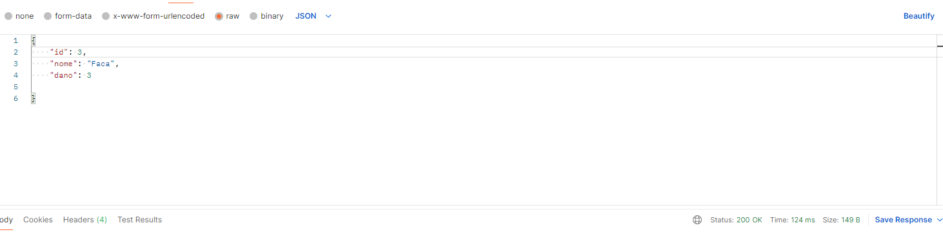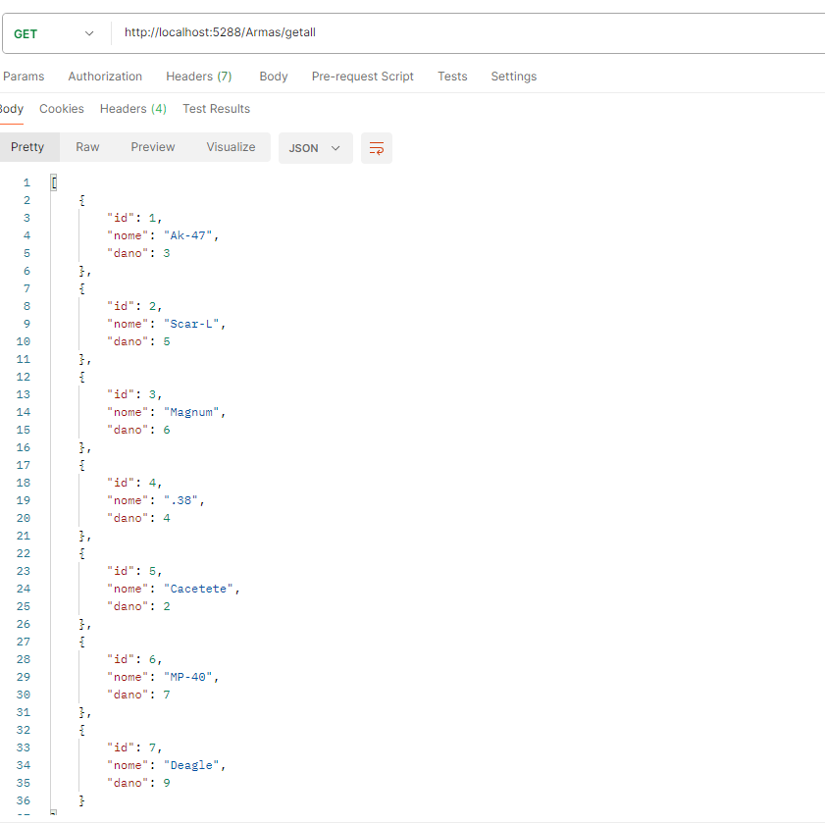

Adicionando uma arma no local

DELETANDO UMA ARMA NO SOMEE

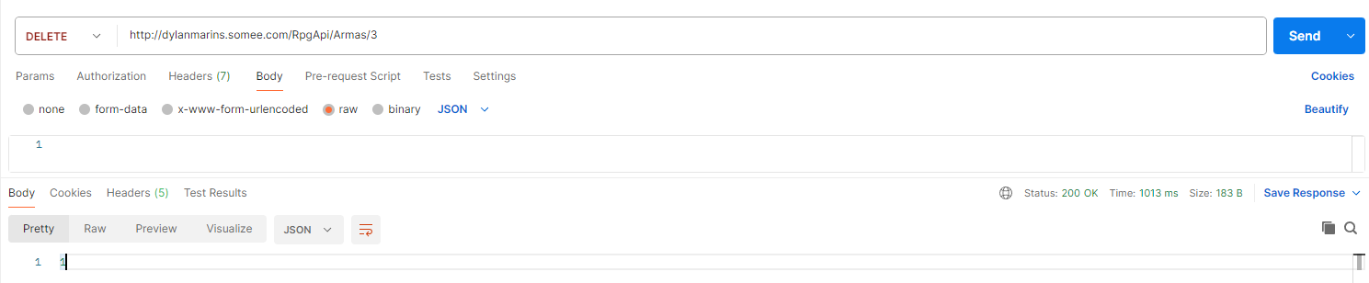

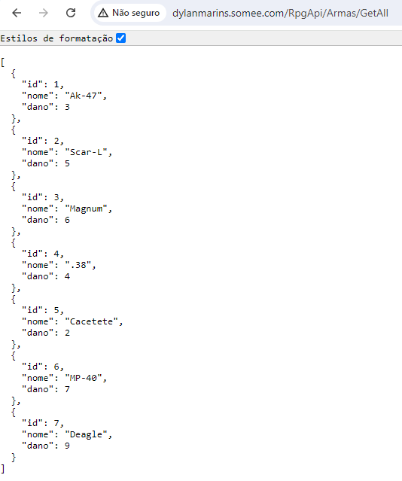GET ALL NO SOMEE

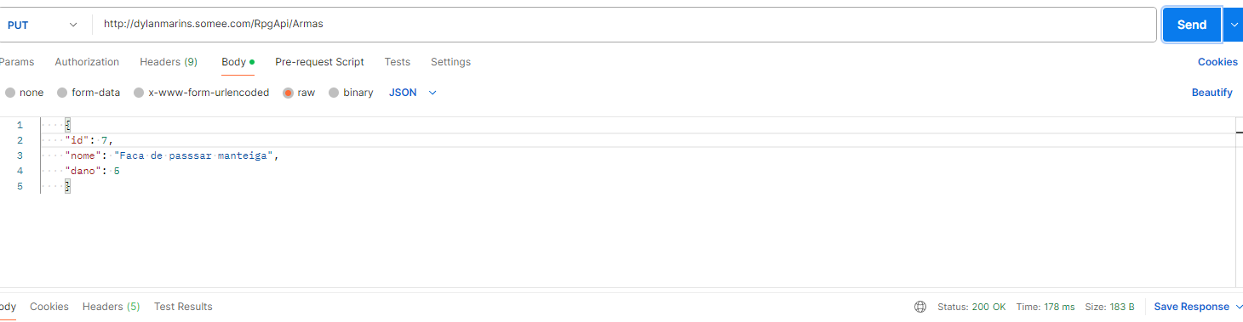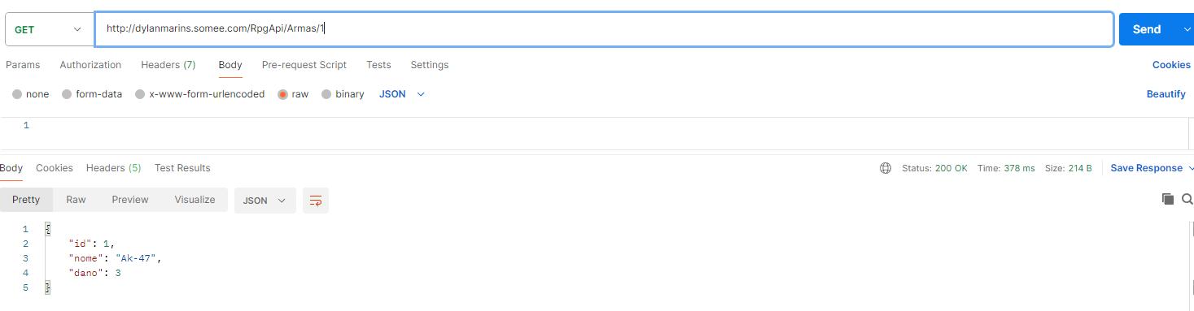UPDATE DE ARMA NO SOMEE

GET BY ID NO SOMEE